Haftalık İlerleme Raporu: Hafta 3
Kurulum, mimari ve veri modeli
Öğrenci | Muhammed Berkin Tanas | Numara | 251161049
Proje (Kod/Ad) | P27 · Günlük (Log) Anomali İzleme Panosu (Gözcü) | Tarih | 15.10.2026
Hafta No | 3 | Depo | log-anomali-panosu

1. Bu hafta tamamlanan işler
- Geliştirme ortamı kuruldu: Python 3.13, VS Code, Git, SQL Server Express ve SSMS. Proje için sanal ortam (venv) oluşturuldu.
- Teknoloji kararı verildi: Python + Flask + Microsoft SQL Server. İlk plan PostgreSQL idi; SQL Server daha tanıdık olduğu için tercih değiştirildi.
- Proje kapsamı netleştirildi: çok şirketli yapı. Her şirket yalnızca kendi sistemlerinden gelen giriş loglarını görür; hatalı, alışılmadık ve şüpheli girişlerde uyarı alır.
- Katmanlı klasör yapısı kuruldu:
  - app/presentation (sunum), app/business (iş kuralları), app/data (veri erişimi), docs, sql
- ER diyagramı hazırlandı: 8 tablo (sirket, kullanici, kaynak, log_kaydi, kural, anomali, anomali_log, uyari). Anomali ile log kaydı arasındaki çoktan-çoğa ilişki anomali_log ara tablosuyla çözüldü.
- Tablolar sql/01_tablolar.sql ile oluşturuldu ve SSMS'te 8 tablonun da oluştuğu doğrulandı.
- Üç katmanlı mimari şema çizildi (docs/mimari_sema.svg).
- Arayüz için tasarım prototipi hazırlandı (docs/pano_demo.html). Prototip, koda gömülü sentetik veriyle çalışır; veritabanına bağlı değildir.
- GitHub deposu açıldı; .gitignore ile venv ve .env dışarıda tutuldu. Detaylı README yazıldı.

2. Karşılaşılan sorunlar ve uygulanan çözümler
Karşılaşılan sorun | Uygulanan çözüm
SSMS çalışırken kendiliğinden kapandı. | SSMS yeniden açıldı; INFORMATION_SCHEMA sorgusuyla 8 tablonun sağlam olduğu doğrulandı.
Terminalde git komutu tanınmadı. | Git kuruldu; terminalin PATH değeri yenilendi.
CMD komutu (dir /s /b) PowerShell'de hata verdi. | PowerShell karşılıkları kullanıldı (Get-ChildItem, Move-Item, New-Item).
Dosya taşırken “bulunamadı” hatası; ER dosyasının adı yanlış yazılmıştı (er_diaygrami.svg). | Dosya Rename-Item ile doğru ada (er_diyagrami.svg) çevrildi; README'deki bağlantı çalışır hâle geldi.
AI günlüğü iki ayrı yerde (ana klasör ve docs) bulunuyordu. | Dolu olan sürüm docs klasörüne taşındı, tek kopya bırakıldı.

3. Yapay zekâ kullanımı özeti
Yapay zekâ bu hafta yol haritası, kurulum adımları, ER taslağı, SQL tablo scripti, mimari şema, prototip ekran ve README taslağı için kullanıldı.
Kararlar öğrenciye aittir: çok şirketli proje fikri ve veritabanı olarak SQL Server seçimi. Üretilen çıktılar çalıştırılarak (SSMS'te tablolar) veya incelenerek doğrulandı.
Ayrıntılar: Hafta-3_AI_Kullanim_Gunlugu.docx (bu klasörde).

4. Sonraki hafta planı
- Python'dan SQL Server'a bağlantı (app/data/db.py).
- Sentetik veri üreticisi (KVKK uyumlu, gerçek kişisel veri yok).
- Temel CRUD fonksiyonları ve testleri; her sorguda sirket_id ile veri izolasyonu.
- En az bir kısıtı elle yazıp açıklamak.

5. Ekler

Commit bağlantıları
- 933f867 Hafta 3: proje iskeleti, mimari şema, ER diyagramı ve prototip pano
- 322de39 Hafta 3 tamamlandı: README, SQL scripti, AI günlüğü ve requirements

Ekran görüntüleri
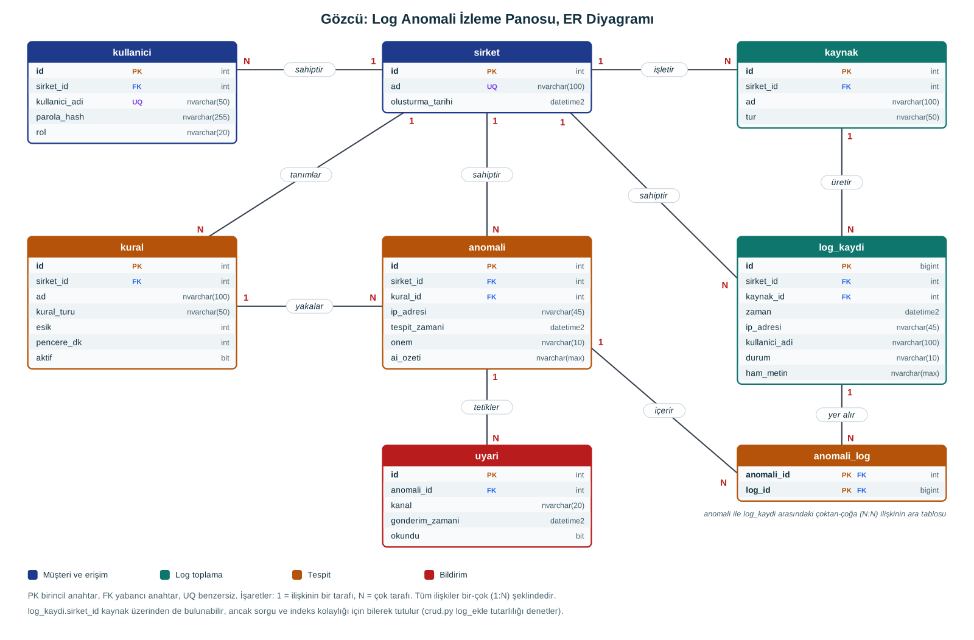
Şekil 1. ER diyagramı (docs/er_diyagrami.svg, ilişki adlarıyla güncel hâli)
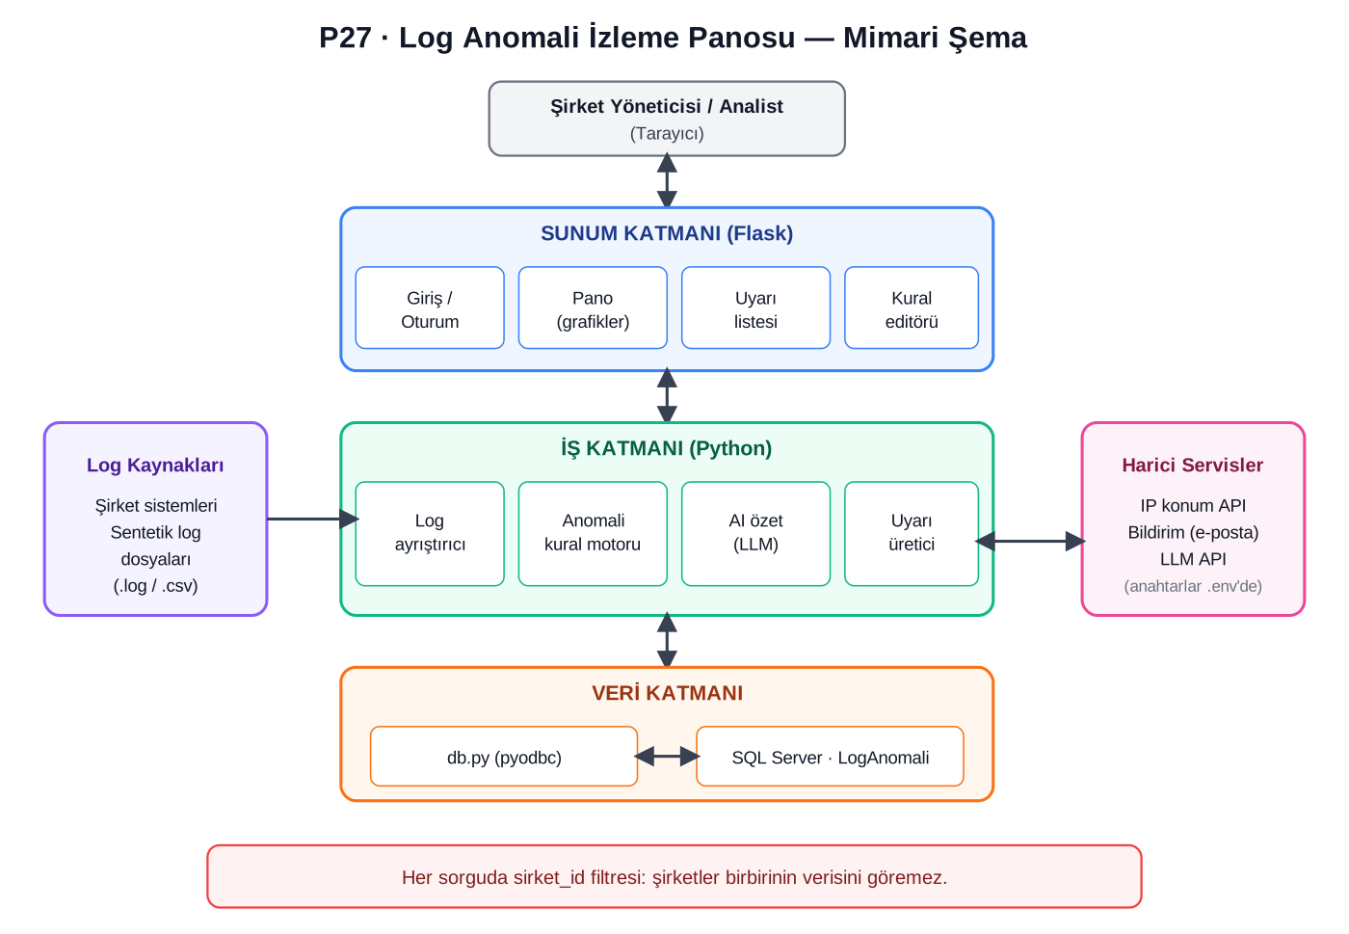
Şekil 2. Üç katmanlı mimari şema (docs/mimari_sema.svg)

6. Haftalık kontrol listesi
Ders paketi, Form 3. İşaretleri öğrenci kendisi koyar (☐ → ☒).
Kontrol maddesi | Durum
Bu haftanın hedeflenen modülü/çıktısı tamamlandı | ☐
Çalışan demo öğretim elemanına gösterildi | ☐
Kodun tamamı açıklanabiliyor (AI dahil) | ☐
Çalışmalar GitHub'a düzenli commit'lerle yüklendi | ☐
Commit mesajları açıklayıcı | ☐
Yapay Zekâ Kullanım Günlüğü güncellendi | ☐
Gizli anahtar/parola depoya yüklenmedi | ☐
Haftalık İlerleme Raporu hazırlandı | ☐
Bir sonraki haftanın ön koşulları hazır | ☐

